Informacja prasowa,
dn. 13.12.2019 r.

Które branże podniosły wynagrodzenia w 2019 roku?

Jak wynika z raportu Devire „Rynek Zmiany Pracy” - w ciągu ostatniego roku podwyżkę otrzymała niemal połowa pracowników (49%). Jednocześnie aż 61% osób, które nie dostało podwyżki, chce zmienić pracę i aktywnie jej szuka. To znaczy, że wynagrodzenie nadal jest ważnym czynnikiem determinującym decyzje zawodowe. Które branże podniosły wynagrodzenia w 2019 roku?

Osoby zajmujące się pozyskiwaniem talentów, docierają dziś do niemal wszystkich kandydatów, kusząc ich atrakcyjnymi ofertami i zmianą pracy. Raport „Rynek Zmiany Pracy” potwierdza, że aż 83% specjalistów i managerów, którzy nie są zadowoleni ze swoich zarobków, jednocześnie otrzymuje zaproszenie do udziału w procesie rekrutacyjnym. To stwarza duże ryzyko starty pracownika.

Kto otrzymał podwyżkę?
Z raportu „Rynek Zmiany Pracy” wiemy, że o przyjęciu oferty pracy decyduje przede wszystkim duet pieniędzy i możliwości rozwoju (odpowiednio 65 i 66% wskazań w badaniu). Największą presję płacową widzimy w sektorze nowoczesnych usług biznesowych – aż 78% respondentów z tego sektora przyznaje, że otrzymało podwyżkę w 2019. Warto przy tym zauważyć, że 44% osób w tej branży zdecydowało się na zmianę pracy, która zazwyczaj wiąże się z większym wynagrodzeniem. Można więc szacować, że pozostałe 34% stanowią pracownicy, którzy otrzymali większą pensję, nie zmieniając pracodawcy.

Ta informacja nie dziwi, ponieważ SSC/BPO rośnie w Polsce rok do roku. Jak wynika z najnowszego raportu ABSL – w ciągu ostatnich trzech lat, dziennie tworzonych było średnio 85 nowych miejsc pracy w sektorze. Całkowite zatrudnienie wynosi 307 tys. pracowników, czyli 10% więcej w stosunku do roku poprzedniego. Tak duża dynamika zatrudnienia powoduje, że firmy muszą konkurować ze sobą o dostępne talenty.

- Biorąc pod uwagę fakt, że nowych miejsc pracy w branży SSC/BPO przybywa z dnia na dzień, to pracodawcom nie pozostaje nic innego jak oferowanie bardzo konkurencyjnych warunków pracy – w tym wynagrodzenia i podwyżki, które zniechęcą kandydata do zmiany. Poza wiedzą specjalistyczną w danym obszarze, jednym z kluczowych elementów, determinujących wzrost wynagrodzeń, jest znajomość języków obcych. Niektóre stanowiska wymagają znajomości minimum dwóch języków jednocześnie. Przykładowo specjalista posługujący się jednym z języków skandynawskich może liczyć nawet na 15% wzrost wynagrodzenia – podkreśla Krzysztof Stanczykiewicz, manager zespołu SSC/BPO w firmie rekrutacyjnej i outsourcingowej Devire.

Wniosek jest prosty - im więcej języków w swoim portfolio posiada kandydat, tym atrakcyjniejszy jest dla pracodawcy. To z kolei przekłada się na większą konkurencję o kandydata i częstsze oferowanie podwyżki.

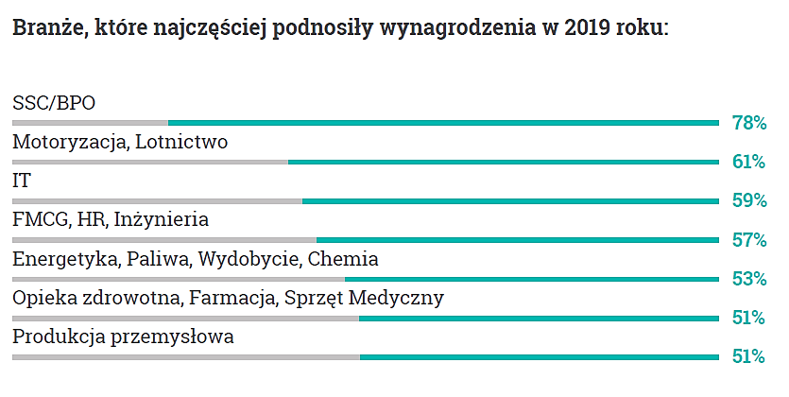

Motoryzacja i lotnictwo w czołówce
Zarówno motoryzacja, jak i lotnictwo doświadczają trudności w pozyskaniu inżynierów, a także wykwalifikowanych pracowników produkcyjnych. Stąd wynika druga pozycja w zestawieniu sektorów, które najczęściej oferowały podwyżki w 2019 roku. Jak wynika z raportu „Rynek Zmiany Pracy” – aż 61% pracowników w motoryzacji i lotnictwie dostało wyższą pensję.

Stosunkowo wysoka dynamika wzrostu wynagrodzeń kadry inżynieryjnej w firmach produkcyjnych związanych z sektorem motoryzacyjnym i lotniczym spowodowana jest kilkoma czynnikami. Oprócz niespecyficznych – takich jak ogólny wzrost wynagrodzeń – można pokusić się o wskazanie kilku czynników charakterystycznych dla tych gałęzi przemysłu. Warto zwrócić uwagę na to, że ponad jedna trzecia respondentów zmieniła pracę (39%), a wraz ze zmianą pracy, następuje polepszenie warunków zatrudnienia. Bezpośrednio z tym związane są podwyżki dla osób, które organizacje starają się zatrzymać, mając świadomość trudności w pozyskaniu odpowiednich specjalistów z rynku.

- Innym powodem, który można wskazać jest stopniowe przenoszenie akcentu z działalności czysto produkcyjnej na inwestycje w działy rozwoju oraz centra techniczne – w tym przypadku wzrost wynagrodzeń we wspomnianych sektorach często jest związany z zatrudnianiem inżynierów o innym profilu niż w przypadku zakładów produkcyjnych – mam tutaj na myśli zwłaszcza specjalistów związanych z obszarem IT, rozwojem oprogramowania wbudowanego, bezpieczeństwem i funkcjonalnością systemów – wyjaśnia Robert Błażyca, dyrektor ds. relacji z klientami w Devire.

Firmy IT nie tak chętne do podwyżek
Ciekawą sytuację obserwujemy w IT. Choć jest to branża, która od lat oferuje satysfakcjonujące wynagrodzenia, to w porównaniu do SSC/BPO oraz motoryzacji i lotnictwa, pracownicy nie tak często mogą liczyć na podwyżkę. IT znalazło się dopiero na trzecim miejscu zestawienia – 59% respondentów badania z tej branży zadeklarowało, że dostało wyższą pensję w 2019 roku.

Kontakt dla mediów:

Karina Chowaniak
Communications Manager Devire
e-mail: kchowaniak@devire.pl
kom.: 730 767 809

***
Devire to firma rekrutacyjna i outsourcingowa oferująca usługi rekrutacji stałych, pracy tymczasowej, IT Contractingu oraz RPO. Firma działa w Europie od 1987 roku i posiada biura w Warszawie, Katowicach, Gdańsku, Poznaniu, Wrocławiu oraz Frankfurcie, Monachium, Pradze, Ostrawie i Hradec Kralove.
Devire jako jedyna firma w swojej branży w Polsce działa w modelu zbliżonym do turkusowej organizacji – w oparciu o płaską strukturę, transparentność oraz elastyczność. Motto Devire „finding people who click” oddaje przywiązanie firmy do tworzenia najlepszych połączeń między pracodawcami i pracownikami, z wykorzystaniem technologii oraz wiedzy i doświadczenia konsultantów.
Więcej informacji: www.devire.pl

